Продвинутые платформы автоматизации для мобильной техники
Инженеры B&R продемонстрирую решение по мониторингу технического состояния на выставке Agritechnica
На выставке Agritechnica, которая состоится с 12 по 18 ноября в Ганновере компания B&R представит полноценную платформу автоматизации сельскохозяйственной техники. Посетители стенда H13 в зале 15 узнают, как продвинутые решения для автоматизации могут быть реализованы на основе комплекса аппаратных решений, готовых программных компонентов и мощного инструмента разработки.
Профилактическое техническое обслуживание
Контроллер Х90 со встроенным модулем мониторинга состояния позволит операторам сельскохозяйственной техники наблюдать за текущим состоянием оборудования. В итоге можно точно определить, какой компонент и когда нуждается в ремонте или обслуживании. Проблемы с оборудованием можно будет обнаружить и устранить при первых признаках поломки, что в свою очередь избавит систему от незапланированного простоя. Иными словами, ремонт машин можно синхронизировать с регулярным сервисным обслуживанием.
Разработка в три раза быстрее
Готовые программные компоненты mapp Technology позволяют легко и быстро реализовать часто повторяющиеся рутинные задачи программирования. Благодаря тому, что программное обеспечение для новых машин и оборудования разрабатывается в три раза быстрее, серьезно сокращается время выхода на рынок. Поскольку компонентная база полностью поддерживается B&R, полученное прикладное программное обеспечение также имеет очень высокое качество.

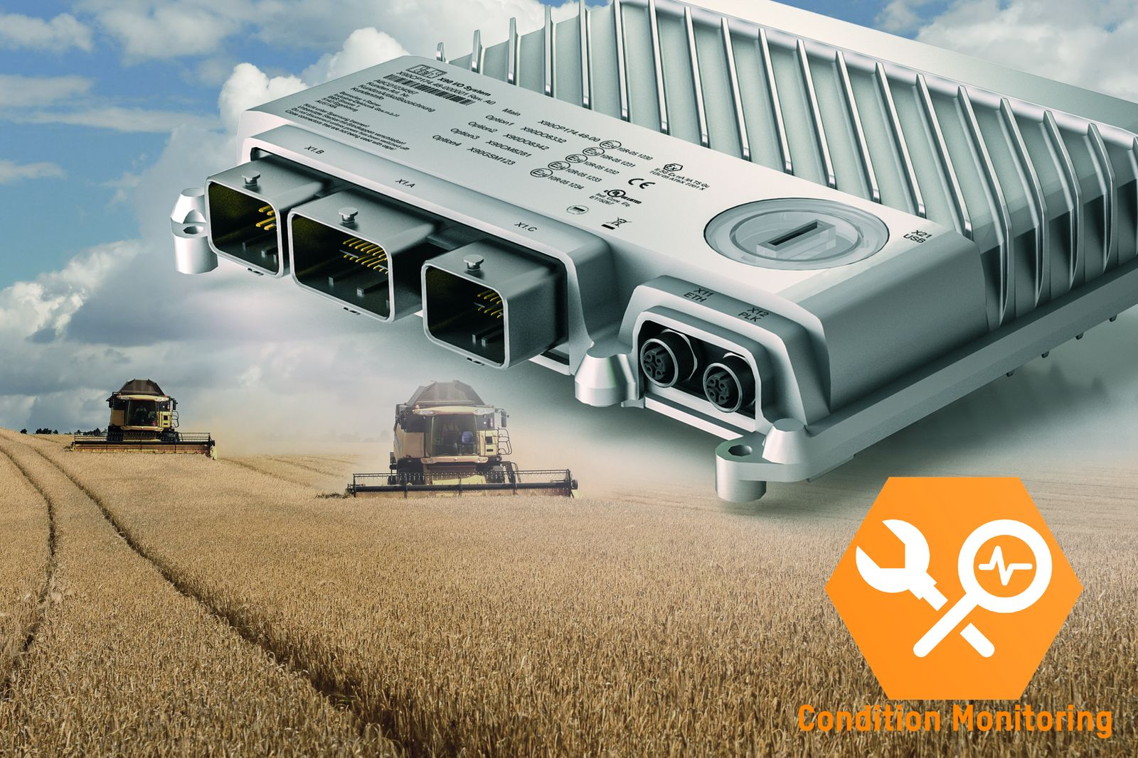
Инженеры B&R продемонстрирую на выставке Agritechnica решение по отслеживанию состояния для мобильных применений. Контроллер Х90 со встроенным модулем мониторинга состояния позволит операторам сельскохозяйственной техники наблюдать за текущим состоянием оборудования.

О компании B&R
Компания B&R специализируется на инновационных решениях в сфере промышленной автоматизации, а также имеет представительства по всему миру со штаб-квартирой в Австрии. Продукция B&R сочетает в себе уникальные инженерные разработки и передовые технологии, и по праву завоевала международное признание и любовь клиентов. В портфолио B&R всегда найдется комплексное решение практически для любой задачи современной промышленности: автоматизация отдельных машин или целых заводов, продвинутое управление движением, визуализация, встроенные технологии безопасности и многое другое. Технологии промышленной полевой шины POWERLINK и openSAFETY, так же, как и мощная среда разработки Automation Studio являются основой постоянного совершенствования техники автоматизации и успеха компании на рынке. Дух инноваций позволяет компании B&R быть на острие прогресса, превосходя самые смелые ожидания своих клиентов.
Более подробную информацию Вы сможете найти на www.br-automation.com.

